قائمة الملاحق
التدريب للامتحان القبلي والبعدي
اسم الطالب : __________________
الفصل : __________________
المدرسة : __________________

اقرأ النص لإجابة الأسئلة من الرقم 1-15!
كان رجل ماشيا فى حقل فى ليلة مقمرة، يمتع نفسه بجمال الطبيعة فى ذلك الوقت الهادئ، الذى امتزج فيه بياض ضوء القمر بخضرة الزرع. فرأى جماعة من الفيران سائرة فى طريق واحدة، فتعجب من هذا المنظر النادر المثال، ووقف ينزر إليها من بعد. فشاهد فى وسط الجمع، فأرة كبيرة عمياء، قابضة على طرف عود يابس بأسنانها، وبجانبها فأرة أخرى صغيرة، لها عينان براقتان، وقد أمسكت العود من طرفه الثانى، لتقود تلك الفأرة العجوز الضريرة، إلى حيث يتوجه الجمع.
فانظر كيف ألهم الله ذلك الحيوان الأعجم، وعلمه أن يعاون القوى منه الضعيف. وهل بعد ذلك يقعد الإنسان العاقل، عن مد يدالمعونة والمساعدة، إلى ذوى الحاجة من بنى جنسه ؟ كلا ! فإن قوى اليوم، لابد أن يمسى ضعيفا غدا. ومتى عاون المرء القوى أخاه الضعيف، وجد معينا إذانزل به الضعف. والله فى عون العبد مادام العبد فى عون أخيه.
- اختر الإجالة الصحيحة!
- ما الموضوع المناسب؟
- جماعة الفيران ب. الأسد والفأر ج. الفأر
- ماذا فعل الرجل في الليلة المقمرة؟
- جالسا في حقل ب. ماشيا في حقل ج. يمتع نفسه بجمال الطبيعة
- بما يمتع الرجل نفسه في الليلة المقمرة؟
- بجمال الطبيعة ب. بجمال المنظر ج. بجمالة الليلة
- ماذا رأى الرجل الليلة المقمرة؟
- فأرة كبيرة وفأرة صغيرة ب. المنظر النادر المثال ج. جماعة من الفيران سائرة فى طريق واحدة
- كيف الفأرة الكبيرة في هذه القصة؟
- عمياء ب. الضعيف ج. لها عينان براقتان
- أجب عن الأسئلة الآتية طابقا للنص السابق!
- كيف حال الرجل بعد أن رأى المنظر؟
__________________________
- لماذا تعجب الرجل بعد أن رأى المنظر؟
__________________________
- ما هو العجيب في ذلك المنظر؟
__________________________
- ماذا يجب على القوي للضعيف؟
__________________________
- ماذا تستنتجين من هذه القصة؟
__________________________
- ترجم العبارة الآتية!
- الذى امتزج فيه بياض ضوء القمر بخضرة الزرع
__________________________
- تعجب من هذا المنظر النادر المثال
__________________________
- قد أمسكت العود من طرفه الثانى
__________________________
- فانظر كيف ألهم الله ذلك الحيوان الأعجم، وعلمه أن يعاون القوى منه الضعيف
__________________________
- ومتى عاون المرء القوى أخاه الضعيف، وجد معينا إذانزل به الضعف
__________________________

اقرأ النص لإجابة الأسئلة من الرقم15-30!
أخذ رجل عصا وغرزها في بركة ماء ، ثمّ أخذ عنكبوتا ووضعها على طرف العصا، ووقف يلاحظ ما تأتي به العنكبوت من الحيلة للخروج من تلك الجزيرة.
فنـزلت من أعلى العصا ببطء حتىّ وصلت إلى الماء، فرأت أنّ الطريق مسدودة، فجعلت تدور حول العصا أملا في أن تجد منفذا. ولماّ خاب سعيها عادت إلى أعلى العصا، ولبثت برهة من غير أن تتحرّك، كأنّها تفكّر في تدبير حيلة تخلّصها من سجنها.
وأخيرا أخرجت من جوفها خيطا طويلا ألصقت أحد طرفيه بأعلى العصا، وأرسلت الثاني يطير في الهواء، وهي ترقب ما يفعل الله به، إلى أن وقع على شجرة صغيرة على حافّة البركة ولصق بها، فعبرت القنطرة الّتي صنعتها، ووصلت إلى البرّ سالمة مسرورة.
ولماّ شاهد الرّجل ذلك، أيقن أنّ الله لم يخلق حيوانا مهما كان صغيرا، من غير أن يجعل فيه ما يستطيع به أن يدبّر أموره بنفسه.
- بالقرب من حافّتها اختر الإجالة الصحيحة!
- ما الموضوع المناسب؟
- الرجل والعنكبوت ب. حيلة العنكبوت ج. العنكبوت حول العصا
- لأي شيء غرز الرجل العاصا؟
- لوضع العنكبوت ب. لملاحظة العنكبوت ج. لأخذ العنكبوت
- أين غرزها؟
- في نهر ب. في بركة ماء ج. في بئر
- ماذا عمل الرجل بعد أن وضع عليها عنكبوتا؟
- وقف يلاحظ ما تأتي به العنكبوت ج. تدور حول العصا
- نـزل من أعلى العصا ببطء
- ماذا عملت العنكبوت بعد أن وضعت على العاصا؟
- نـزلت من أعلى العصا ببطء ب. تدور حول العصا ج. وقف يلاحظ الماء

- أجب عن الأسئلة الآتية طابقا للنص السابق!
- ماذا رأت العنكبوت بعد نزلت من أعلى العاصا؟
__________________________
- لأي شيء تدور؟
__________________________
- ماذا عملت بعد أن خاب سعيها؟
__________________________
- ما الحيلة التى تستطيع بها الخروج من الجزيرة؟
__________________________
- ماذا استننج الرجل من هذه الوقعة؟
__________________________
- ترجم العبارة الآتية!
- ثمّ أخذ عنكبوتا ووضعها على طرف العصا
__________________________
- فنـزلت من أعلى العصا ببطء حتىّ وصلت إلى الماء
__________________________
- كأنّها تفكّر في تدبير حيلة تخلّصها من سجنها.
__________________________
- وأخيرا أخرجت من جوفها خيطا طويلا ألصقت أحد طرفيه بأعلى العصا
__________________________
- أنّ الله لم يخلق حيوانا مهما كان صغيرا، من غير أن يجعل فيه ما يستطيع به أن يدبّر أموره بنفسه.
__________________________

---مع أطيب التمنيات بالتوفيق والنجاح---

دليل الأجوبة
- اختر الإجالة الصحيحة!
- أ
- ب
- أ
- ج
- أ
- أجب عن الأسئلة الآتية طابقا للنص السابق!
- وقف ينزر إليها من بعد
- لأنه تعجب من هذا المنظر النادر المثال
- فأرة كبيرة عمياء، قابضة على طرف عود يابس بأسنانها، وبجانبها فأرة أخرى صغيرة، لها عينان براقتان
- أن يعاون القوى منه الضعيف
- والله في عون العبد، مادام العبد في عون أخيه
- ترجم العبارة الآتية!
- Yang saat itu sinar putih rembulan bercampur dengan hijaunya perkebunan
- Dia kagum dengan pemandangan yang langka ini
- Memegang kayu dari sisi lain
- Maka lihatlah bagaimana Allah mengilhami hewan-hewan asing (terbelakang) itu dan mengajarinya untuk saling membantu antara yang kuat terhadap yang lemah. ()
- Ketika yang kuat membantu saudaranya yang lemah, dia akan mendapatkan pertolongan ketika dia lemah ()
- اختر الإجالة الصحيحة!
- ب
- أ
- ب
- أ
- أ
- أجب عن الأسئلة الآتية طابقا للنص السابق!
- رأت أنّ الطريق مسدودة
- أملا في أن تجد منفذا
- عادت إلى أعلى العصا، ولبثت برهة من غير أن تتحرّك
- أخرجت من جوفها خيطا طويلا ألصقت أحد طرفيه بأعلى العصا، وأرسلت الثاني يطير في الهواء، وهي ترقب ما يفعل الله به، إلى أن وقع على شجرة صغيرة على حافّة البركة ولصق بها، فعبرت القنطرة الّتي صنعتها
- أنّ الله لم يخلق حيوانا مهما كان صغيرا، من غير أن يجعل فيه ما يستطيع به أن يدبّر أموره بنفسه.
- ترجم العبارة الآتية!
- Selanjutnya mengambil seekor labaa-laba dan meletakannya diujung tongkat
- Kemudian dia turun dari atas tongkat dengan perlahan-lahan hingga mencapai air
- Seolah-olah dia berpikir untuk mencari trik yang bisa menyelamatkannya dari penjara
- Akhirnya dia mengeluarkan seutas benang panjang dari rongga mulutnya menempelkan salah satu ujungnya keatas tongkat
- Sesunggunya Allah tidak menciptakan binatang sekecil apapun tanpa menjadikannya mampu untuk mengatur urusannya sendiri

الرقم | المقدار | النتيجة
أ. 1-5 | 2x5 | 10
ب. 1-5 | 4x5 | 20
ج. 1-5 | 4x5 | 20
د. 1-5 | 2x5 | 10
ه. 1-5 | 4x5 | 20
و. 1-5 | 4x5 | 20
MES | 100

دليل المقابلة
HASIL WAWANCARA DENGAN GURU
Ketika sebelum tindakan
Wawancara : I
Hari/Tanggal : jumat / 11 februari 2023
Jam : 09.00
Lokasi : Ruang guru MTs Muhammadiyah 2
Sumber data : Wahid Budi Setiawan
Peneliti :Bagaimana pengelolaan pembelajaran maharoh qiroah yang biasanya di lakukan bapak selama ini?
Guru :kalau maharoh qiroah disini kita sesuaikan dengan pondok modern darussalam gontor, dan kita pun mengambil buku dari sana untuk pembelajaran maharoh qiroah dan sebagian buku yang lainnya kita juga ngambil dari sana
Peneliti :Metode apa yang bapak gunakan dalam mengajar mapel mahroh qiroah?
Guru :metode yang saya pakai dalam mengajar yaitu pakai metode terjemah soalnya anak-anak disini kan secara keseluruhan tidak terbasic dari Bahasa arab, jadi dengan niatan untuk mengejar ketertinggalan ya harus serba cepat
Peneliti :apa kendala yang sering kali bapak temukan di dalam proses pembelajaran di kelas?
Guru :banyak lah kadang anak-anak gak paham kadang ribut sendiri banyak lah
Peneliti: Apa yang sudah dilakukan bapak dalam menghadapi kendala dalam proses pembelajaran yang ada?
Guru :sebagai guru kan dituntut untuk menyelesaikan pelajaran dengan tuntas yaa kalau masalah kayak gitu ya pasti dengan ditegur diingatkan kalau kurang paham dikasih tau mana yang belom paham
Peneliti: Jika ada anak yang kurang respons di dalam aktivitas pembelajaran, kira-kira apa yang menyebabkan?
Guru : mungkin itu kesalahan saya sendiri yang mungkin kurang bisa membawa suasana.
Peneliti: Pernahkah guru memberikan pujian kepada siswa? Kapan saja?
Guru :kalau saya sendiri jarang untuk memberikan kayak pujian pujian gitu mungkin kalaupun ada ya pas jawab pertanyaan dengan benar
Peneliti: Bagaimana cara guru memberikan dorongan psikologis atau sosial kepada siswa?
Guru :yaa kalau itu sih mungkin pas lagi keadaan bosan dikasih cerita-cerita yang menggugah diri untuk lebih baik lagi bisa dari dongeng atau yang lainnya itupun kadang-kadang.
Peneliti: Sejauh yang bapak tahu, apa yang bapak ketahui tentang hypnoteaching?
Guru :apa itu hypnoteaching kok aku malah belum tau istilah itu

Ketika setelah tindakan
Wawancara : II
Hari/Tanggal : sabtu / 20 juni 2023
Jam : 09.30
Lokasi : Ruang guru MTs Muhammadiyah 2
Sumber data : Wahid Budi Setiawan
Peneliti: menurut bapak kendala apa yang bapak temukan di dalam proses pembelajaran di kelas akhir-akhir ini?
Observer: kalau menurut saya tidak ada kendala yang menonjol kayak anak rame atau ribut sendiri terlihat sekilas bahkan nggak ada ketika pelajaran berlangsung
Peneliti: lalu bagaimana respons/tingkat keseriusan anak dalam mengikuti proses pembelajaran maharoh qiroah dengan metode hypnoteaching?
Observer: alhamdulillah saya melihat dari pembelajaran selama ini respon anak dengan materi sangat baik seakan akan ini bukan pelajaran maharoh qiroah yang biasanya
Peneliti: Apa usaha guru yang bapak ketahui dalam memunculkan semangat pada diri siswa dalam pembelajaran maharoh qiroah?
Observer: banyak mas… ada yell yell ada motivasi ada jam emosi untuk memanage waktu agar anak-anak tidak bosan, ada juga kayak semacam pujian juga, yaa pokoknya kelas itu serasa hidup dan anak anak pun merasa senang
Peneliti: Bagaimana cara guru menarik perhatian siswa untuk fokus kepada guru ketika pelajaran berlangsung?
Observer: mengajak anak selalu fokus ke guru dengan membawa alat peraga ataupun dengan selu bertanya ke anak-anak dari pojok sampai pojok lainnya semua rata
Peneliti: Adakah ungkapan positif atau motivasi dari guru kepada siswa dalam aktivitas pembelajaran?
Observer:kalau ungkapan positif dan motivasi ada selalu mas dan guru kayaknya nggak pernah memakai ungkapan negative ke anak
Peneliti: Bagaimana cara guru memberikan dorongan psikologis atau sosial kepada siswa?
Observer: bagus mas motivasi-motivasinya agar supaya anak anak mau belajar dengan rajin bukan hanya di maharoh qiroah saja malah
Peneliti: Sejauh yang bapak tahu, apa yang bapak ketahui tentang hypnoteaching?
Observer: kalau dari saya nih hypnoteaching itu metode mengajar yang memadukan pengajaran dengan apa yang dimau anak pada umumnya dan membalut pelajaran dengan hal-hal yang bisa membuat anak senang mengikuti pembelajaran

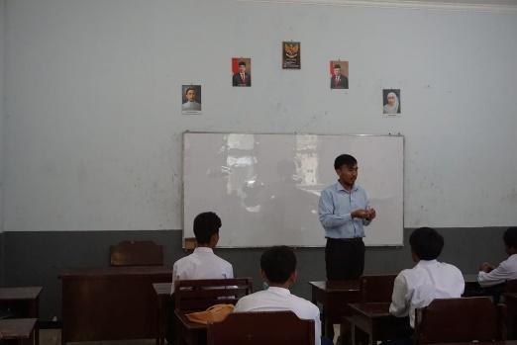
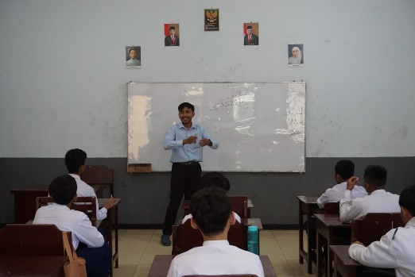
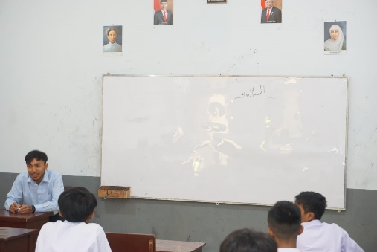
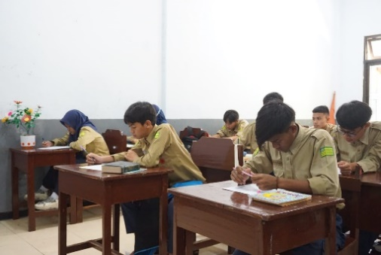
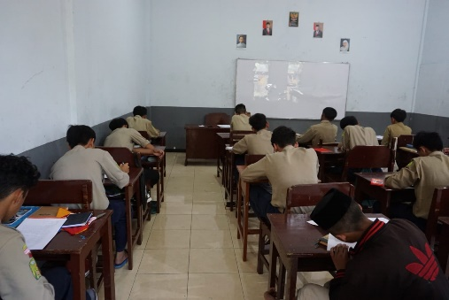
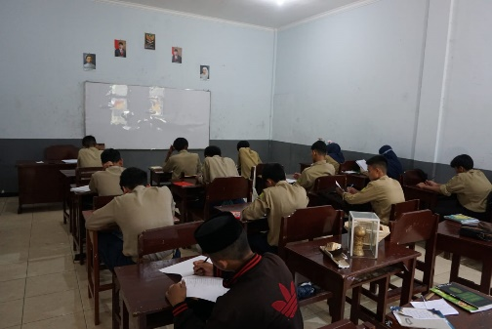
صور أنشطة التلاميذ في عملية التعليم
